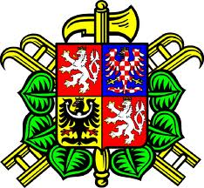
ZO SDH HODKOVICE NAD MOHELKOU

POZVÁNKA

NA 25. ROČNÍK

MEMORIÁL VLADIMÍRA LINKY

POŘÁDANÝ DNE 25. KVĚTNA 2024 V HODKOVICÍCH n/Moh.

Pod záštitou města Hodkovice nad / Moh.

Jedná se o pochod během kterého účastníci plní netradiční disciplíny.
Hlídka musí mít 5 členů.
Lze přihlásit i dětské hlídky - samostatná kategorie.

PREZENTACE : 8.OO – 8.45 v hasičské zbrojnici
START : 9.OO – první hlídka
STARTOVNÉ : 200 Kč za hlídku (40 KČ ZA OSOBU ) – ÚHRADA PŘI PREZENTACI

Během dne je připraveno občerstvení, posezení s příjemnou hudbou.

Závazné přihlášky zašlete do 22. KVĚTNA 2024

Na adresu : Kraus Filip
Rychnovská 39
46342 Hodkovice nad Mohelkou

Případné dotazy na telefon : 773 520 955

721 463 538

www.hasici.hodkovice@seznam.cz

